泰 达 动 态
（第25期）
泰达集团党群工作部 2015年7月6日
网址链接：http://www.tj.xinhuanet.com/web/taida/dqgz.htm
时事要闻

中共中央政治局召开会议，习近平总书记主持。6月26日，中共中央政治局召开会议，审议通过《中国共产党巡视工作条例（修订稿）》、《关于推进领导干部能上能下的若干规定（试行）》。会议指出，党的十八大以来，以习近平为总书记的党中央高度重视巡视工作，对加强和改进巡视工作作出系列重大决策部署，形成了中央巡视工作方针。巡视工作聚焦党风廉政建设和反腐败斗争，围绕“四个着力”，发现问题、形成震慑，做到全覆盖、全国一盘棋，成为党风廉政建设和反腐败斗争的重要平台，是党内监督和群众监督相结合的重要方式，是上级党组织对下级党组织监督的重要抓手，为全面从严治党提供了有力支撑。

习近平：加强反腐倡廉法规制度建设 让法规制度的力量充分释放。中共中央政治局6月26日下午就加强反腐倡廉法规制度建设进行第二十四次集体学习。中共中央总书记习近平在主持学习时强调，我们党长期执政，既具有巨大政治优势，也面临严峻挑战，必须依靠党的各级组织和人民的力量，不断加强和改进党的建设、管理、监督。铲除不良作风和腐败现象滋生蔓延的土壤，根本上要靠法规制度。要加强反腐倡廉法规制度建设，把法规制度建设贯穿到反腐倡廉各个领域、落实到制约和监督权力各个方面，发挥法规制度的激励约束作用，推动形成不敢腐不能腐不想腐的有效机制。

黄兴国：加快推进新区开发开放发挥示范引领作用。6月26日，市委代理书记、市长黄兴国深入滨海新区生态岛屿、郊野公园、运河故道、中心商务区，就生态环境建设、轨道交通规划和发展楼宇经济等进行调研。他强调，新区强则天津强，新区兴则天津兴。要牢牢把握重大战略叠加的难得机遇，进一步解放思想，真抓实干，加快推进新区开发开放，在深化改革、扩大开放、转型升级、创新创业、民生改善、生态建设等方面迈上新台阶、达到新水平，更好地发挥龙头带动和示范引领作用。

★★★★★★★★★★★★★★★★★★★★★★★★★★★★★★★★★★★★★★★★

牢记党的宗旨 践行“三严三实”
在实现集团创新发展中发挥党组织的政治核心作用
——泰达集团党委召开纪念建党94周年“七一”表彰座谈会

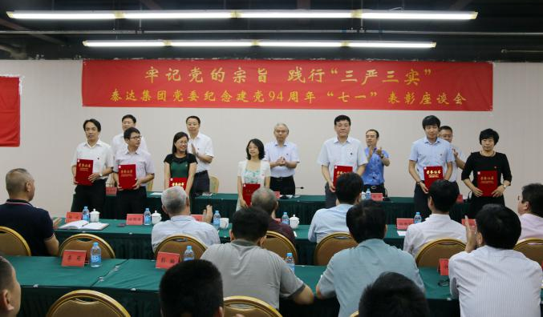
6月30日上午，泰达集团在北塘总部基地B201会议室召开了“牢记党的宗旨 践行‘三严三实’”集团党委纪念建党94周年“七一”表彰座谈会。会议由胡军总主持，集团党委书记孔向日出席并讲话，集团党委委员、副总经理高景江、马军、赵海鹏出席会议。集团本部中层以上管理干部，集团各所属企业党政主要负责人，获得集团级以上表彰的各类先进中的党员代表，集团驻村工作组成员，2014年入党的新党员代表等近80人参加了会议。
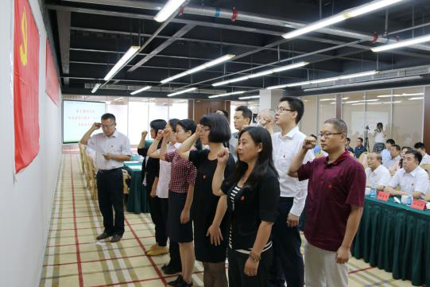
会上，与会人员观看了泰达集团宣传片《在开放前沿的新国企》。高景江总代表集团党委宣读了集团党委关于表彰先进的决定，各位党委委员对集团3个先进基层党组织，18名优秀共产党员，5名优秀党务工作者颁发了奖牌和奖状。孙国强、温健、刘志文、刘永胜和徐勇5位同志分别作为先进党组织负责人、优秀共产党员、优秀党务工作者以及集团驻村干部的代表作了发言。随后由马军总领誓，10名新党员在党旗下庄严宣誓。
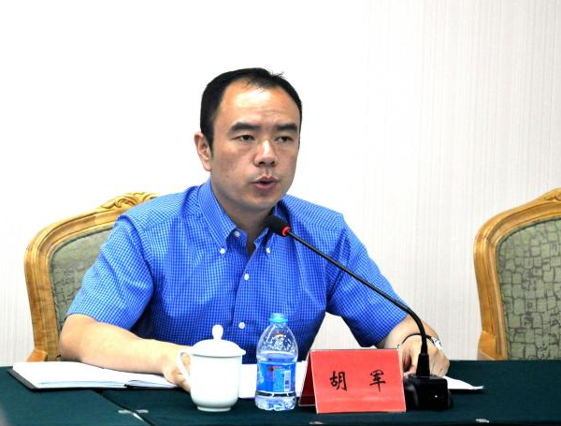
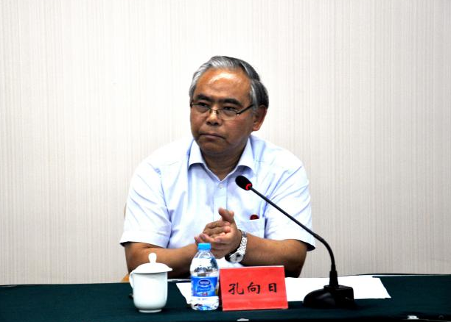
孔向日书记代表集团党委在会上讲话。孔书记充分肯定了过去一年中集团各级党组织和广大共产党员在新区建设和集团发展中作出的贡献，并代表集团党委对各级党组织和广大共产党员在新形势下，牢记宗旨意识，坚定理想信念，为实现集团创新发展提出了四点要求。一是要坚持党要管党，坚定理想信念，强化宗旨意识，充分发挥党组织的政治核心作用和共产党员的先锋模范作用；二是要坚持抢抓机遇，主动适应“新常态”，不断提高企业竞争力、影响力和活力，依靠创新驱动促进企业发展；三是要坚持从严治党，坚持不懈抓好党风廉政建设，打造一支“忠诚、干净、担当”的干部队伍；四是要坚持从严从实，将“三严三实”专题教育与完成集团年度经济指标结合起来，做到“两不误、两促进”，确保专题教育取得实效。
整场会议开得既隆重热烈、主题鲜明，内容丰富、催人奋进，全体与会党员都受到了一次生动深刻的党课教育。（凌得曦）
☆☆☆☆☆☆☆☆☆☆☆☆☆☆☆☆☆☆☆☆☆☆☆☆☆☆☆☆☆☆☆☆☆☆

津菜城党支部开展纪念建党94周年主题党日活动

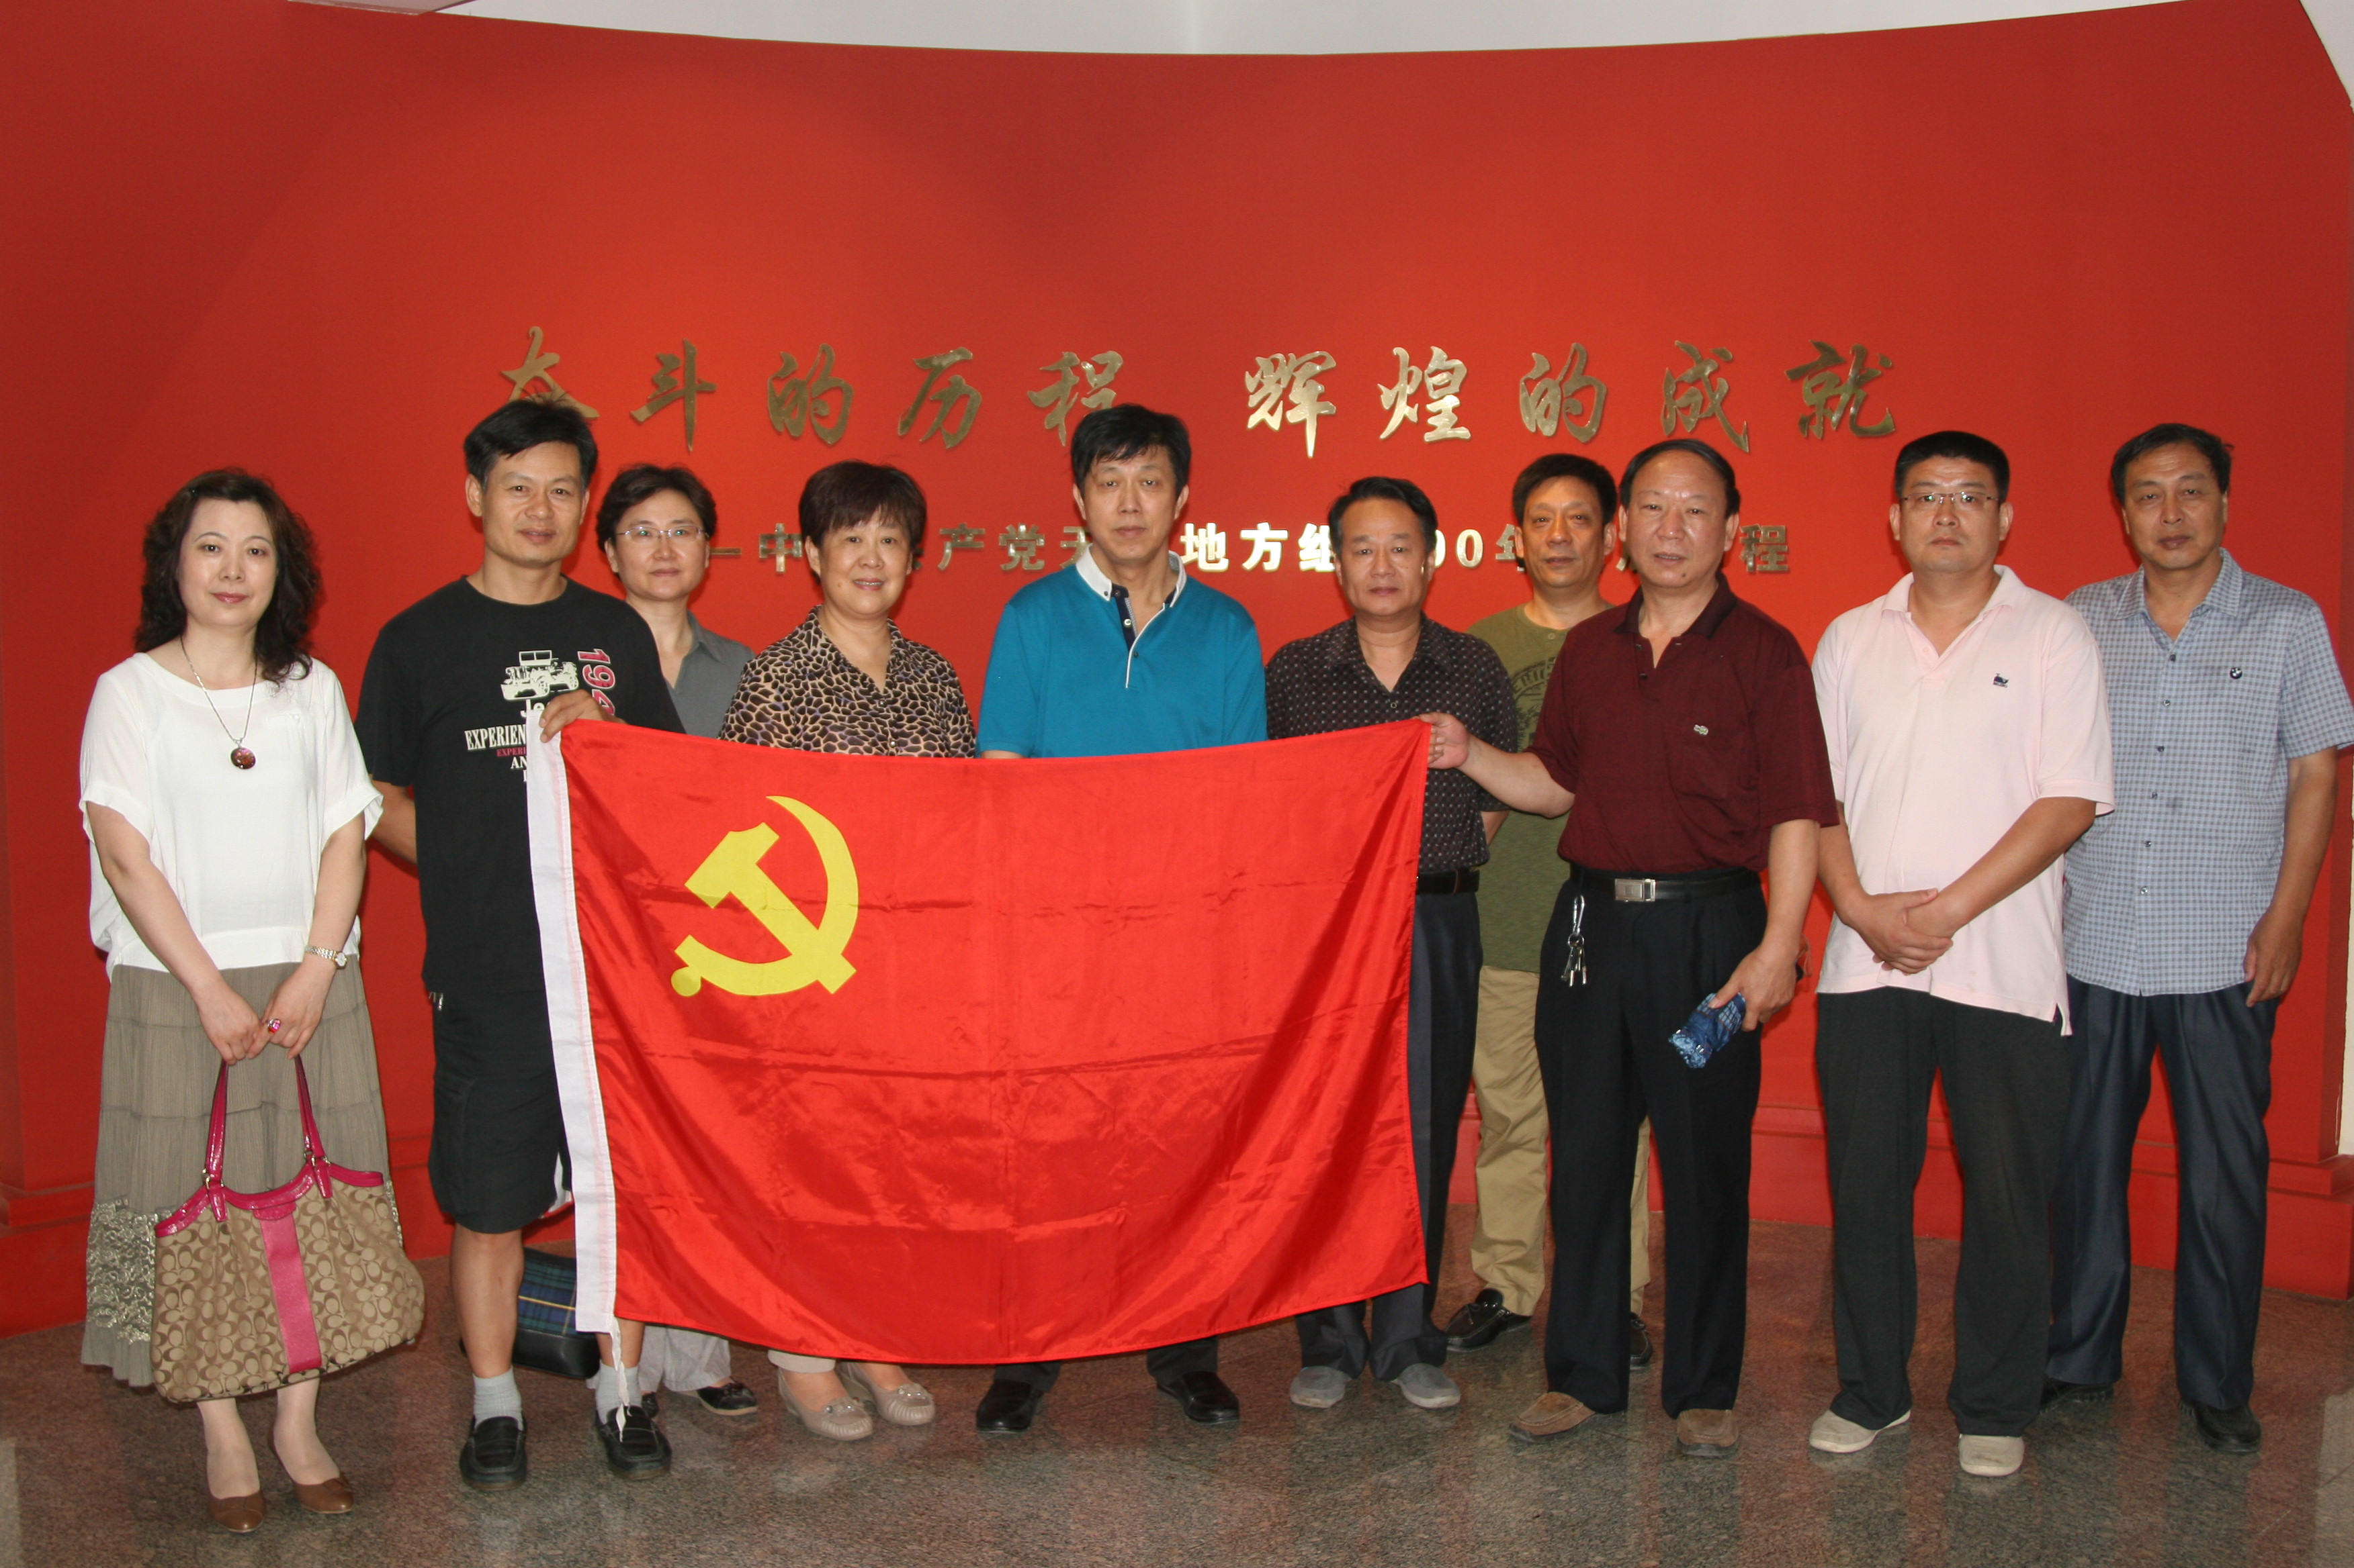
6月26日，为纪念建党94周年暨抗日战争胜利70周年，津菜城党支部组织全体党员、入党积极分子和中层管理干部10余人开展了以“加强党史教育，坚定理想信念”为主题的党日活动。
活动首先参观了天津市爱国主义教育基地——天津历史纪念馆，随后观看了以邓小平访美为主题的纪录片《旋风九日》。作为津菜城党支部“三严三实”专题教育活动的内容之一，全体参加活动人员对党史和抗战史有了更深入的了解，增强了历史使命感，坚定了理想信念，为打造一支对党忠诚、干净、担当的党员干部队伍和实现津菜城科学持续发展奠定了坚实基础。（刘冰）
※※※※※※※※※※※※※※※※※※※※※※※※※※※※※※※※※※

来自援藏一线的专题报道
泰达集团召开援藏工作协调推动会
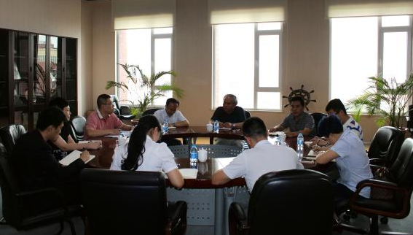
6月25日下午，泰达集团在北塘总部609会议室召开了首次援藏工作协调推动会。会议由集团党委书记孔向日主持，集团工会主席、总经理助理、党群部部长王同安出席，投资中心项目部、监理公司、丽盛公司、集团团委等相关企业和部门负责同志10人参加会议。
会上，集团援藏干部王光磊同志汇报了开展援藏工作以来的有关情况，就推进当地电商工作中遇到的困难进行了详细说明。与会人员针对如何解决电商工作存在的问题展开了充分讨论，献策献力。
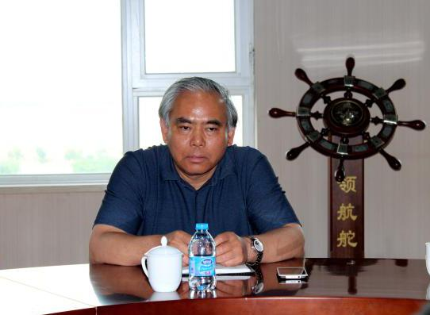
孔向日书记作了小结讲话。他代表党委充分肯定了王光磊同志援藏以来的工作。提出了四点要求，一是要从讲政治和促进民族大团结的高度看待援藏工作，切实增强对援藏相关政策文件的学习和理解；二是要从昌都地区的实际出发，深入调研，加强对电子商务规划的分析和完善；三是集团作为可靠的后方，由集团团委牵头，相关部门和企业共同配合在援藏工作中全面提供创新思路技术对接；四是要将援藏工作相关事迹、体会等进行梳理，作为新时期道德讲堂的先进典型在集团宣传报道。
与会人员纷纷表态，在接下来的援藏工作中，切实为集团援藏干部提供智力支持和坚实保障。（邹锶）
◇◇◇◇◇◇◇◇◇◇◇◇◇◇◇◇◇◇◇◇◇◇◇◇◇◇◇◇◇◇◇◇◇◇

沈阳市于洪区客人一行访问泰达集团
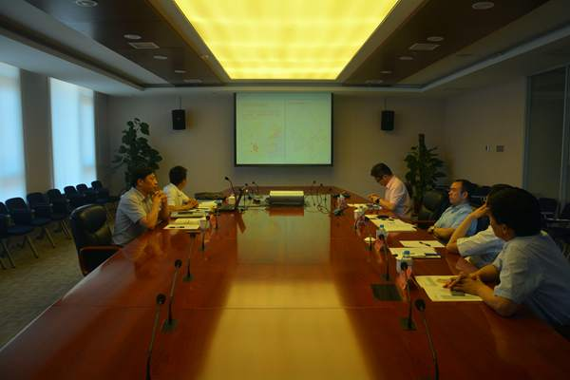
6月16日，沈阳市于洪区区委常委、副区长赵胜龄一行到泰达集团访问，胡军总、赵海鹏总接待。
胡军总向赵胜龄区长一行表示欢迎，介绍了泰达集团的历史沿革、发展现状、主业布局，集群式投资战略及在扬州、大连等地的投资实践，及在产城结合及环保产业领域的发展模式等。胡军总表示，泰达集团将结合自身优势及于洪区的发展需求，与于洪区一同探索在区域开发、环保、基础建设及金融等领域的合作机会。
赵胜龄副区长介绍了于洪区的基本情况、区位优势、发展现状，各功能区布局及适合与泰达集团的合作项目等。赵副区长高度评价了泰达集团近年取得的发展成就，希望双方持续探索更多的交流机会，并期待能与泰达集团在多领域开展深入合作。
综合行政部、房产部、泰达股份相关负责人参加。（泰达集团综合行政部）
◎◎◎◎◎◎◎◎◎◎◎◎◎◎◎◎◎◎◎◎◎◎◎◎◎◎◎◎◎◎◎◎◎◎
泰达集团举办担保管理工作专项培训
6月25日下午，泰达集团在本部B201会议室举办了“泰达集团担保管理工作专项培训”。各所属企业的业务分管领导、财务负责人以及集团本部职能部室员工参加了培训活动。
本次培训由集团风控中心就2015年度新修订的《天津泰达集团有限公司担保管理规定》向参训人员进行了系统讲解。继天津市国资委、泰达控股相关担保管理制度于2015年初修订完善后，泰达集团积极贯彻“三重一大”工作文件精神，严格执行上级单位对担保管理工作的新要求，及时调整并完善了集团原有担保管理规定。
本次专项培训主要围绕规范担保审批流程、提高公文办理效率、降低担保责任风险和担保审批管理风险等方面。培训着重强调对于非全资下属企业必须提供的相应反担保措施，集团将严格要求执行并监督落实到位。同时，培训还强调各所属企业应当根据集团担保管理规定的有关要求，及时、足额向集团缴纳担保费。各所属企业和本部参训人员踊跃发言、积极互动，就担保申请过程中遇到的各类问题与集团风控中心进行了深入沟通和交流。（泰达集团风险控制中心）
※※※※※※※※※※※※※※※※※※※※※※※※※※※※※※※※※※

天津市五一劳动奖章关旭先进事迹
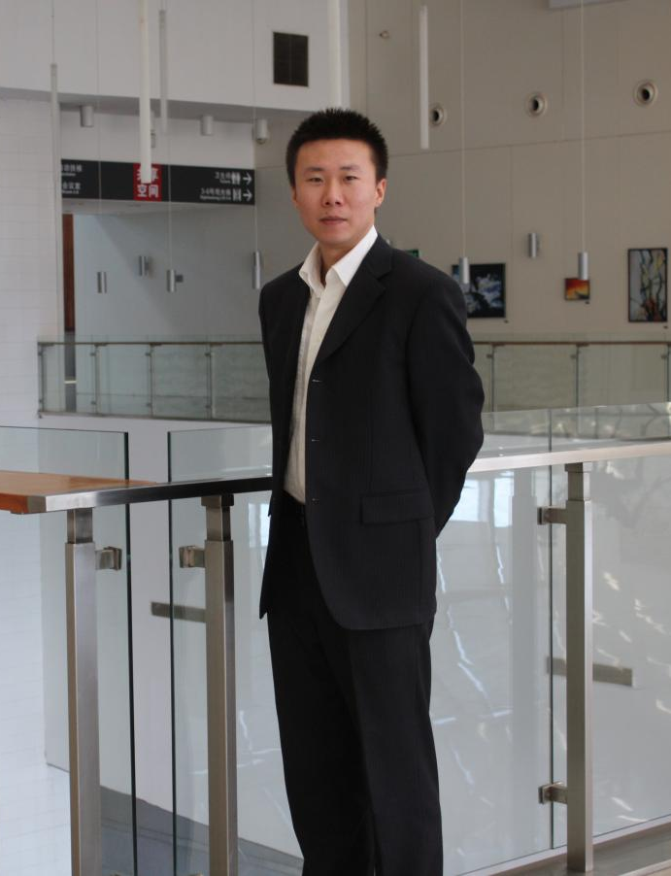
关旭，男，31岁，中共党员，天津滨海会展有限公司大客户经理。该同志政治素质较好，信念坚定，工作积极主动。该同志坚持认真学习党的理论知识和会展行业知识，研究本地及周边城市展览市场的共同性、差异性，结合实际分析当前滨海会展业场地销售的优势及不足，不断提高做好业务工作的能力。
去年以来，该同志在公司领导的大力支持下，带领部门团队克服宏观经济下行和会议项目减缓等不利因素，调整经营策略、积极创新，承接了2014年春季全国高教仪器设备展示会、中国北方国际自行车电动车展览会锂电车及配套展示洽谈会、2014中国国际化工展览会等重点项目，为顺利完成全年销售指标作出了应有的贡献，得到公司领导的认可和客户的好评。（滨海会展）

